|  |
| --- |
| МИНОБРНАУКИ РОССИИ |
| Федеральное государственное бюджетное образовательное учреждение высшего образования **«МИРЭА − Российский технологический университет»**  **РТУ МИРЭА** |

**Институт информационных технологий (ИИТ)**

**Кафедра практической и прикладной информатики (ППИ)**

**ОТЧЕТ ПО ПРАКТИЧЕСКОЙ РАБОТЕ**

по дисциплине «Моделирование бизнес-процессов»

**Практическое занятие № 14**

|  |  |  |  |
| --- | --- | --- | --- |
| Студент группы ИНБО-01-17 | *ИКБО-01-19 Кузин Д.О.* | (подпись) | |
| Преподаватель | *Ивахник Д.Е.* | (подпись) | |
| Отчет представлен | «17» ноября 2021г. | |  | |

Москва 2021 г.

**Цель занятия:** Отработка применения типизации событий и элемента «Задача», а также маркеров действий при создании моделей процессов в методологии BPMN 2.0.

**Постановка задачи:**

На основе выданного преподавателем варианта задания:

* Сформировать текстовое описание бизнес-процесса;
* Построить бизнес-процесс в нотации BPMN;
* Подготовить презентацию для публичной защиты бизнес-процесса, защитить полученную модель.

Построить модель процесса «Приготовить блюдо под заказ». Инициирующее событие: поступил заказ. Завершающее событие-сигнал: блюдо готово. Роли: шеф-повар, повар, помощник повара. Процесс приготовления блюда определен рецептурой. При моделировании процесса типизировать элементы «Задача» и события, использовать маркеры действий: подпроцесс, цикл, Ad-hoc. Для элементов «Задача» с маркером подпроцесса в обязательном порядке сделать отдельный пул с дорожками.

**Результаты работы:**

В качестве индивидуального варианта был выбран рецепт блюда «Удон с курицей». Были построены модели процесса «Приготовить блюдо под заказ» и его подпроцессов («Приготовить мясо с овощами» и «Приготовить лапшу») с использованием элементов нотации BPMN 2.0.

Полученные в результате выполнения задания модели отображены на рисунках 1-3.

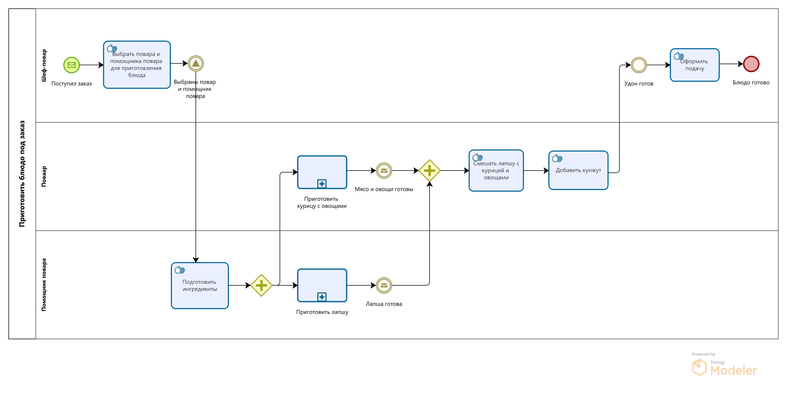

Рисунок 1 – Модель бизнес-процесса «Приготовить блюдо под заказ»

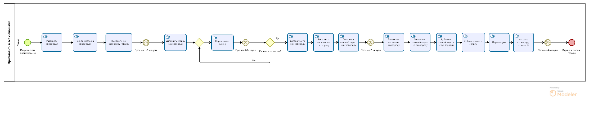

Рисунок - Модель подпроцесса «Приготовить мясо с овощами»

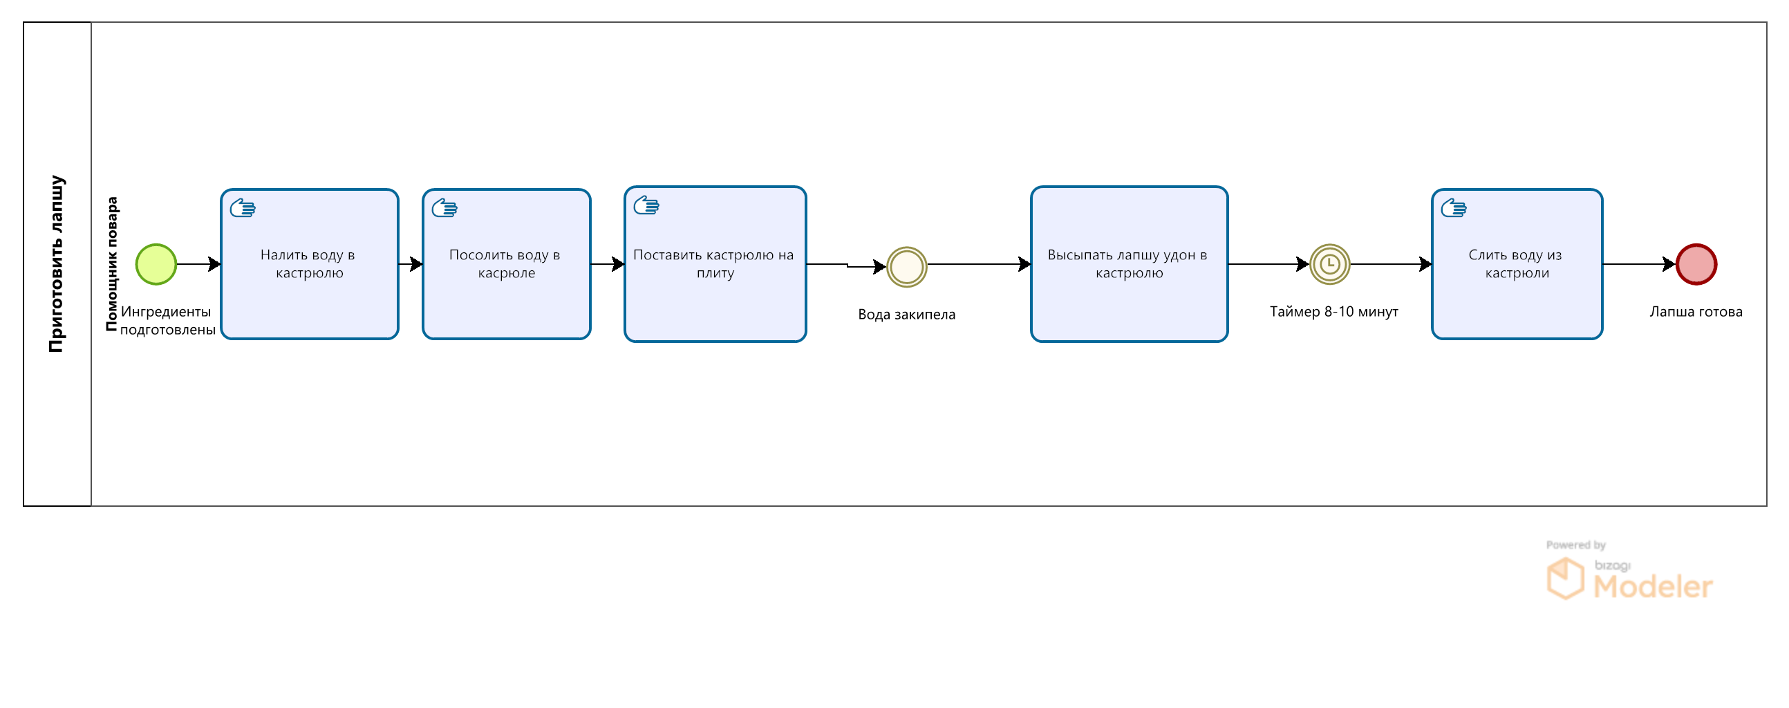

Рисунок - Модель подпроцесса «Приготовить лапшу»

**Вывод**

В результате было отработано применение типизации событий и элемента «Задача», а также маркеров действий при создании моделей процессов в методологии BPMN на примере конкретных процессов.